Тема урока: Создание сайта из готовых элементов
Предмет: Информационно коммуникационные технологии
Раздел: Сетевые технологии. Редактор Front Page
Класс: 8
Цели и задачи:
- Образовательные:
обобщение пройденного материала «Редактор Front Page»;
закрепление навыков включения управляющих элементов (тегов) в текстовый документ;
отработка навыков включения графических изображений в html-документ;
отработка навыков оформления web-страницы согласно требованиям цветоведения и композиции;
- Развивающие: расширение кругозора.
- Воспитательные:
бережное отношение к информации, своей и чужой;
умение организовать свою работу;
Форма проведения: практическая работа с компьютером, индивидуальная работа с заданием, игровой момент (марафон).
Обеспечение: Internet Explorer, Front Page, текст практического задания, рейтинговая таблица.

План урока:
- Организационный момент 2 мин
- Объяснение задачи урока 3 мин
- Выполнение практической работы 30 мин
- Подведение итогов 3 мин
- Домашнее задание 2 мин
Ход урока:
Практическая работа урока представляет собой набор заданий, представленный в электронном виде, разного уровня сложности, имеющих единый балловый эквивалент. Задачей учащегося выполнить все задания в заданной последовательности, начиная с самого простого.
- Превращение простого текстового документа в html-документ.
- Создание html-документа по заданной структуре.
- Редактирование html-документа.
- Оформление html-документа согласно требованиям цветоведения и композиции.
- Сборка полученных web-страниц в web-сайт
При выполнении заданий учащийся может консультироваться у преподавателя по возникающим вопросам или смотреть файлы-подсказки.
Порядок контроля выполнения заданий проводится по следующей схеме:
- каждое выполненное задание учащийся показывает учителю и получает заработанное количество баллов;
- количество баллов, полученное учащимся фиксируется в рейтинговой таблице и отображается на экране через проектор.
- в конце урока по сумме баллов выставляется оценка за урок.

Домашнее задание: файл домашнего задания, раздается на дискете.

Комментарии: Почему балловый эквивалент заданий разного уровня сложности единый, а не разный?
Основный педагогический прием, который используется на данном занятии – это дифференцированный подход к проверке ЗУН по разделу изучаемого курса. Хотелось бы определить уровень освоения учащимися предложенных технологий (базовый, продвинутый, творческий), но при этом не останавливаться на строгой дифференциации, дабы не навредить ребенку, т.е. учащиеся при таком подходе выполнив не все задания по ряду причин (низкий индивидуальный темп работы) могут получить положительную оценку за правильность и точность ее выполнения, наряду с учащимися, с высоким темпом работы, но выполнившими задания с ошибками (т.е. они могут набрать одинаковое кол-во баллов за различное качество выполнения работы).
Уровень дифференциации в итоге становится известен преподавателю, проанализировав который можно в дальнейшем составлять задания для учащихся с учетом полученных результатов.

Почему на данном уроке выбрана рейтинговая система текущего контроля?
Рейтинговый контроль на данном уроке позволяет учащимся самим организовать свою работу таким образом, чтобы набрать необходимое количество баллов. Если он в первом задании допустил ошибки, то недостающие баллы можно наверстать в дальнейших заданиях при условии правильности и точности их выполнения.

Приложение 1. ЗАДАНИЯ К УРОКУ
Задание 1.
«Превращение простого текстового документа в html-документ»
Загрузите текстовый файл zadanie1.txt из папки «УРОК» в редактор Front Page. Оформите данный текст в виде html-документа, содержащего:
- Заголовок окна html-документа;
- Цвет фона документа (ccffcc) и цвет текста (660000)
- Заголовок текста тела документа (первого уровня), выровненный по центру, выделенный другим цветом;
- Название каждого свойства должно начинаться с нового параграфа и быть выделено жирным курсивом и другим цветом;
- Основной текст последнего свойства разбить на 3 параграфа, с различный выравниванием (по левому краю, по центру, по правому краю).
Задание 2.
«Создание html-документа по заданной структуре»
Загрузите файл zadanie2.html. Заполните заданную структуру html-документа информацией, таким образом, чтобы в окне браузера отобразилась следующая страница:
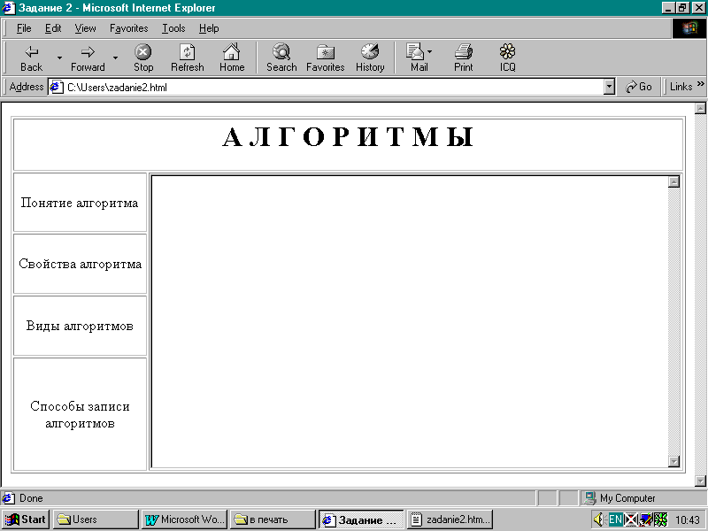
Задание 3.
«Редактирование html-документа»
Загрузите текстовый файл zadanie3.html. Отредактируйте данный html-документ, согласно следующим требованиям:
- «Виды алгоритмов» в виде заголовка 2 уровня, шрифт жирный курсив, цветной.
- Перечисление видов алгоритмов в виде маркированного списка.
- Заголовки видов алгоритмов – цветовым выделением.
- Вставьте рисунки в текст документа:
- lin-alg.jpg – перед строкой Линейные алгоритмы, выравнивание по правому краю
- vet-alg.jpg – между первым и вторым абзацем текста о ветвящихся алгоритмах, выравнивание по левому краю
- cikl-alg.jpg - между вторым и третьим абзацем текста о циклических алгоритмах, выравнивание по правому краю
- Произведите выделения цветом следующих фраз и слов в тексте:
- Ветвление (развилка)
- Тело цикла
- Условие выполнения цикла
Выделение курсивом:
- Циклы с предусловием
- Циклы с постусловием
Задание 4.
«Оформление html-документа согласно требованиям цветоведения и композиции»
Просмотрите все html-документы, которые содержит ваша папка «Урок». Приведите их к единой цветовой гамме и стилю оформления, используя законы цветоведения, композиции и требования и рекомендации к оформлению web-документов.
Задание 5.
«Сборка полученных html-документов в web-сайт»
Соберите, используя гиперссылки, web-сайт из web-страниц папки «Урок». За главную страницу возьмите файл zadanie2.html, переименовав его в файл index.html. Остальные файлы должны загружаться в окно фрейма главной страницы:
Понятие алгоритма → alg.html
Свойства алгоритма → zadanie1.html
Виды алгоритмов → zadanie3.html
Способы записи алгоритмов → sposob-alg.html
Сохраните полученный сайт в именной папке.

Приложение 2. Тексты файлов для выполнения заданий
Zadanie1.txt
Свойства алгоритма
Дискретность
Процесс решения задачи должен быть разбит на последовательность отдельных команд, в которой выполнив одну команду, исполнитель сможет приступить к выполнению следующей.
Точность (определенность)
Каждая команда алгоритма должна определять однозначное действие исполнителя.
Понятность
Алгоритм, составленный для конкретного исполнителя, должен включать только те команды, которые входят в его систему команд и не должен быть рассчитан на принятие каких-либо самостоятельных решений исполнителем, не предусмотренных составителем алгоритма.
Конечность (результативность)
Исполнение алгоритма должно завершиться за конечное число шагов и приводить к какому-либо результату (даже отрицательному).
Массовость
Разработка алгоритмов - процесс интересный, творческий, но непростой, требующий многих умственных усилий и затрат времени. Поэтому предпочтительно разрабатывать алгоритмы, обеспечивающие решение всего класса задач данного типа.
Например, если составляется алгоритм решения уравнения А : Х = С, то он должен быть вариативен, т. е. обеспечивать возможность решения для любых допустимых исходных значений коэффициентов А и С. Про такой алгоритм говорят, что он удовлетворяет требованию массовости.
Свойство массовости не является необходимым свойством алгоритма. Оно скорее определяет качество алгоритма: в то же время свойства точности, понятности и конечности являются необходимыми (иначе это не алгоритм).

Zadanie2.html
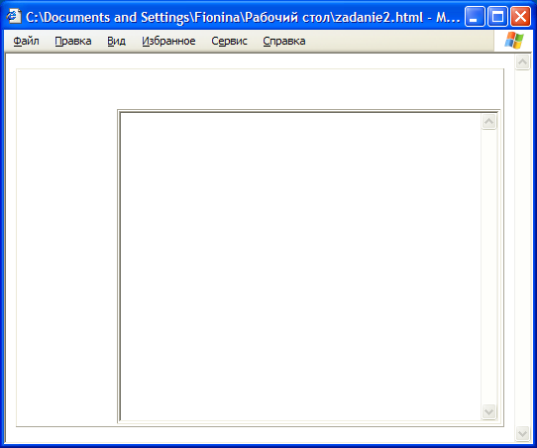
Zadanie3.html
ВИДЫ АЛГОРИТМОВ
По своей структуре алгоритмы делятся на 3 вида: Линейные Ветвящиеся Циклические
Линейные алгоритмы
В данном виде алгоритмов реализован принцип линейного автоматического перехода от команды к команде. Т.е. исполнитель может начать выполнение следующей команды только тогда, когда закончит выполнение предыдущей команды.
Схематически это можно представить следующей последовательностью:
Ветвящиеся алгоритмы
Существует широкий круг задач, при решении которых необходимо сделать определенный выбор в зависимости от выполнения некоторых условий. Процесс решения таких задач описывается алгоритмом, тип которого определяется как ветвящийся (разветвляющийся).
Ветвление (развилка) - это алгоритмическая альтернатива. По этой команде исполнитель выбирает один из двух путей исполнения алгоритма с непременным выходом на общее продолжение. Выбор происходит по какому-либо условию. В блок-схемах алгоритмов (графическом представлении алгоритмов) ветвление представляется так:
Здесь <серия 1> и <серия 2> - это в общем случае некоторые последовательности команд на положительной ветви (да) и отрицательной ветви (нет) ветвления.
Вид данной блок-схемы объясняет, почему соответствующий ей алгоритм назвали ветвящимся. Кроме того, на схеме наглядно проявляется важное свойство ветвящихся алгоритмов: их исполнение всегда проходит только по одному из возможных путей, который определяется конкретными текущими условиями, причем в каждом случае от начала алгоритма (входа) до его окончания (выхода). Это свойство присуще всякому логически правильно составленному алгоритму и является признаком правильной организации ветвления.
Циклические алгоритмы
Алгоритм, в котором повторяется серия команд конечное количество раз, называется циклическим (Цикл - повторение чего-либо конечное количество раз).
Организация циклов никогда не приводящая к остановке в выполнении алгоритма, является нарушением требования его результативности – получения результата за конечное количество шагов.
Любой цикл состоит из базовых элементов: условие выполнения цикла и тело цикла. Тело цикла – это команда или команды, которые многократно повторяются при выполнении алгоритма. Условие выполнение цикла – это условие, при помощи которого происходит многократное повторение тела цикла.
В зависимости от расположения этих элементов циклы можно условно разделить на циклы с предусловием, когда тело цикла стоит после проверки условия выполнения цикла, и циклы с постусловием, когда тело цикла стоит перед проверкой условия выполнения цикла.

algo.htnl

Понятие алгоритма
Само слово «алгоритм» происходит от имени выдающегося математика средневекового Востока Мухаммеда аль-Хорезми (Его полное имя Абу Абдуллах (или Абу Джафар) Мухаммад ибн Муса аль-Хорезми. Известно, что он родился до 800 г., а умер после 847 г., жил и работал в Багдаде – крупном научном центре и влиятельной столице Древнего Востока). Им были предложены приемы выполнения арифметических вычислений с многозначными числами (они всем хорошо знакомы из школьной математики). Позже в Европе эти приемы назвали алгоритмами от «Algorithmi» - латинского написания имени аль-Хорезми.
В наше время понятие алгоритма понимается шире, не ограничиваясь только арифметическими вычислениями. Термин "алгоритм" стал достаточно распространенным не только в информатике, но и в быту.
Под алгоритмом (в быту) понимают описание какой-либо последовательности действий для достижения заданной цели.
Для использования понятия алгоритма в информатике требуется более точное определение, чем данное выше. Ключевыми словами, раскрывающими смысл этого понятия, являются: исполнитель, команда, система команд исполнителя.
Алгоритм представляет собой последовательность команд (еще говорят - инструкций, директив), определяющих действия исполнителя (субъекта или управляемого объекта).
Всякий алгоритм составляется в расчете на конкретного исполнителя с учетом его возможностей. Для того чтобы алгоритм был выполним, нельзя включать в него команды, которые исполнитель не в состоянии выполнить.
У каждого исполнителя имеется свой перечень команд, которые он может исполнить. Такой перечень называется системой команд исполнителя алгоритмов (СКИ).
Например:

Исполнитель | Система команд исполнителя
“Черепашка” в среде Лого | ВП, ПР, ЛВ, ПО, ПИШИ, НЦ, КРАСЬ, ПОВТОРИ и т.д.
Операционная система | CLS, CD, DIR, COPY, RENAME, TIME, MD и т.д.
СОБАКА | “сидеть”, ”лежать”, ”апорт”, ”фас”, ”барьер” и т.д.
Алгоритм — понятное и точное предписание исполнителю выполнить конечную последовательность команд, приводящую от исходных данных к искомому результату.

sposob-alg.html

СПОСОБЫ ЗАПИСИ АЛГОРИТМОВ
Для алгоритма строго не определяется форма его представления. Алгоритм можно изобразить:
- графически (блок-схемы);
- словесно;
- какими-нибудь специальными значками, понятными только его автору.
Для графического представления алгоритма существуют общепринятые обозначения, при помощи которых можно изобразить алгоритм любого вида.
Например:
Обозначение начала и конца алгоритма
Действие присваивание или обыкновенная команда исполнителя
Ввод и вывод данных
Условие. Выбор одного из двух возможных вариантов согласно выполнению или не выполнению условия
Команда повторения N раз
Словесное представление алгоритма человек часто встречает в обыденной жизни.
Это:
- различные инструкции в техническим устройствам;
- рецепт приготовления блюда;
- правила решения задачи;
- правила поведения в различных ситуациях;
- и многое другое.

Приложение 3. Образцы рисунков для выполнения заданий

begin.jpg | cikl-alg.jpg | for.jpg | if.jpg
 | 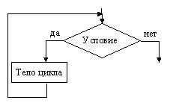 |  | 
len.jpg | lin-alg.jpg | read.jpg | vet-alg.jpg
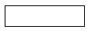 | 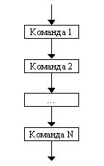 | 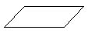 | 